INSTRUKCJA
Generowanie i wgrywanie certyfikatów KSeF

1. Wprowadzenie
Certyfikaty KSeF to elektroniczne dokumenty służące do uwierzytelniania w systemie Krajowego Systemu e-Faktur. Od 1 lutego 2026 r. są one jednym z podstawowych sposobów autoryzacji w KSeF 2.0.
Należy wygenerować dwa certyfikaty. Po wygenerowaniu otrzymujemy 4 pliki: 2 certyfikaty i 2 pliki klucza prywatnego.
UWAGA:
Celem usprawnienia początkowej pracy z KSeF proponujemy zastosowanie tego samego hasła (żeby się nie myliło).
Dlaczego potrzebujemy DWÓCH certyfikatów:
- Certyfikat Typ 1 (uwierzytelniający) - służy do logowania się w systemie KSeF w trybie online
- Certyfikat Typ 2 (offline) - służy do wystawiania faktur w trybie offline

2. Generowanie certyfikatów w Aplikacji Podatnika KSeF 2.0

Krok 1: Zalogowanie
- Otwórz przeglądarkę i przejdź na ministerialną stronę KSeF: https://ap.ksef.mf.gov.pl/web/
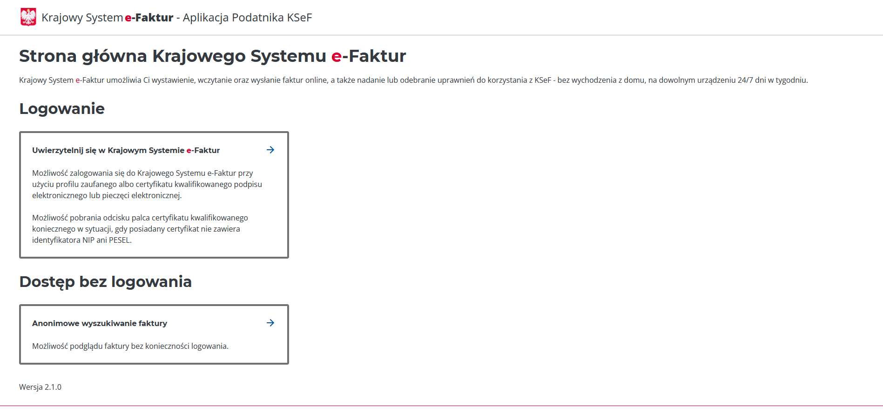
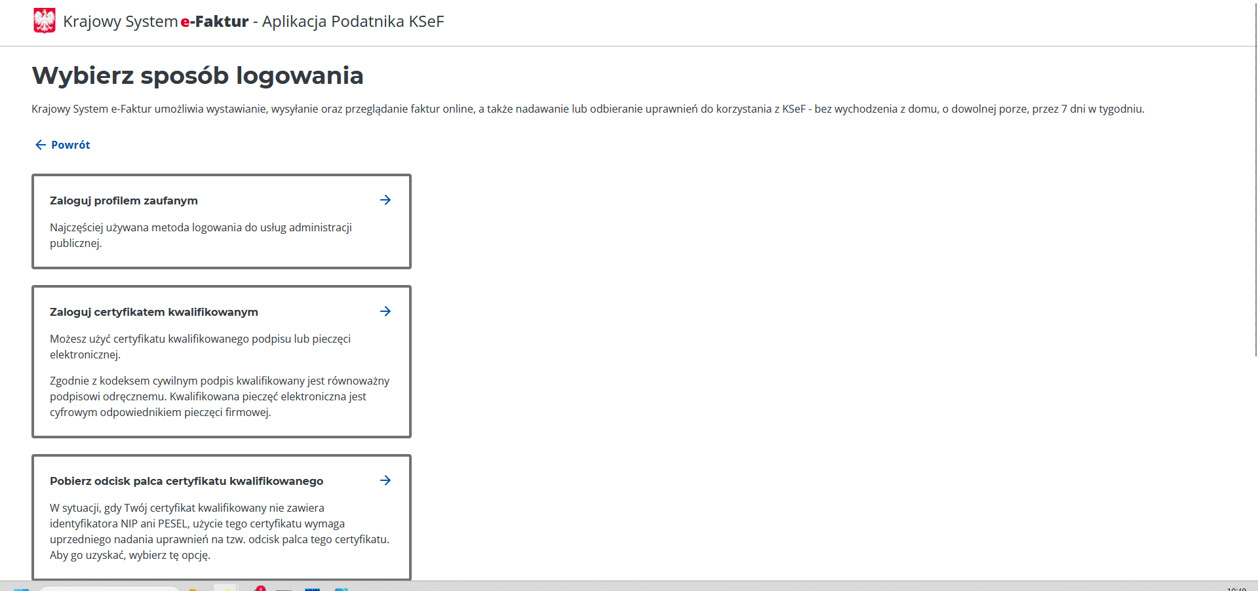
- Wprowadź NIP firmy i uwierzytelnij:
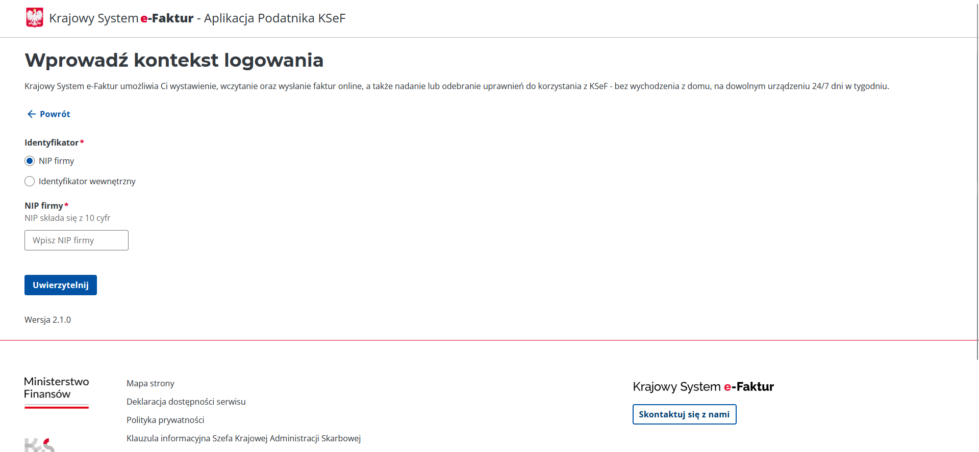
- Trzeba teraz przejść przez proces podpisywania dokumentu. Wybierz sposób podpisania dokumentu. Możesz użyć profilu zaufanego, certyfikatu kwalifikowanego czy e-dowodu (zalecany: Profil Zaufany ePUAP).
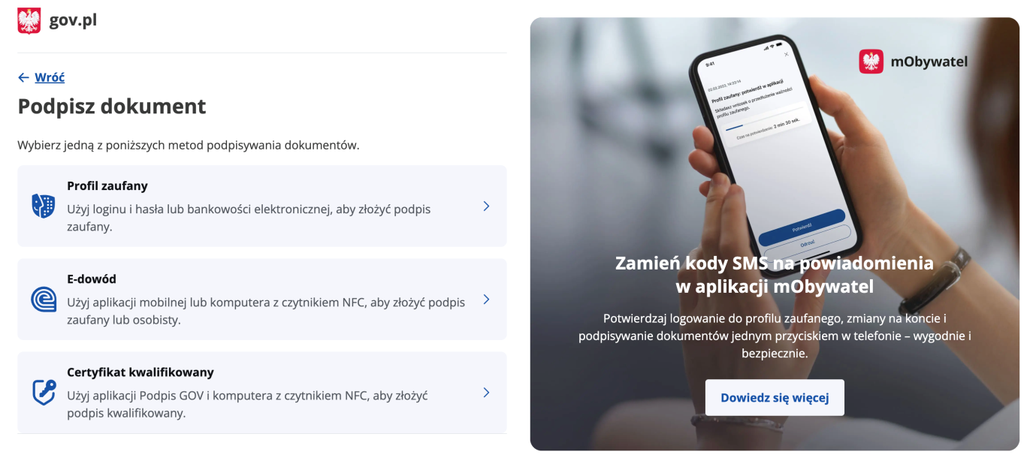

Krok 2: Generowanie certyfikatu Typ 1 (uwierzytelniający)
- Po zalogowaniu wybierz zakładkę CERTYFIKATY
- Kliknij przycisk WNIOSKUJ O CERTYFIKAT
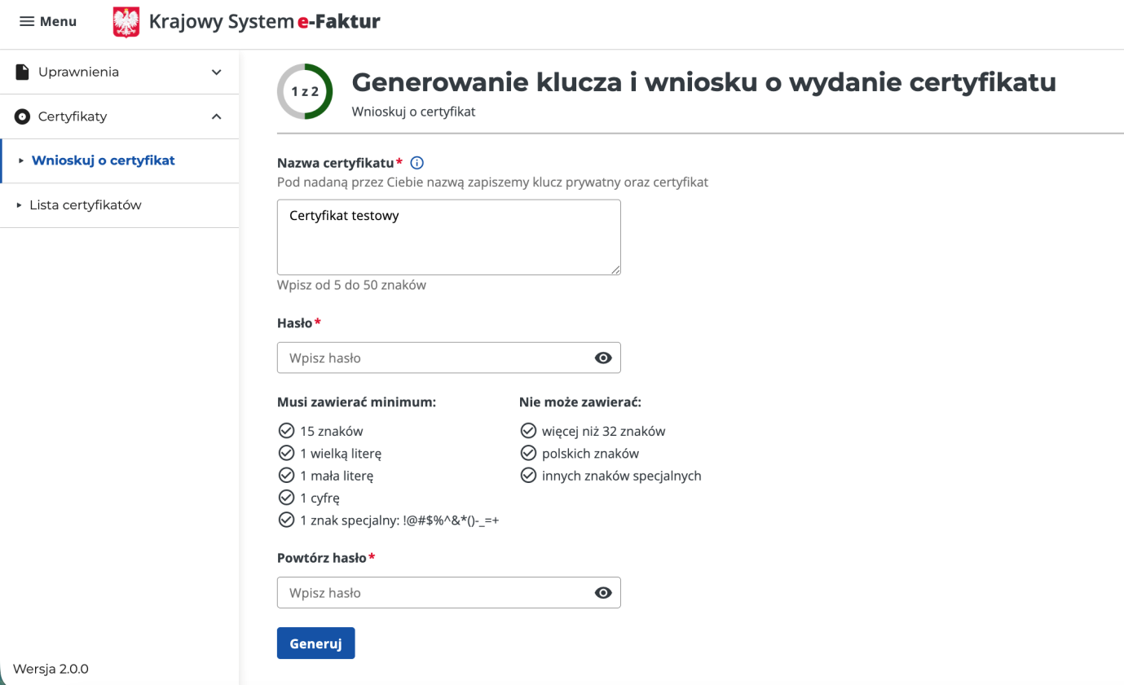
- W polu NAZWA CERTYFIKATU wpisz np.: alo_22
- W polu HASŁO wprowadź silne hasło zabezpieczające klucz prywatny
UWAGA: Hasła NIE MOŻNA zresetować! Zapisz je w bezpiecznym miejscu.
- W polu POWTÓRZ HASŁO wpisz to samo hasło ponownie
- W sekcji PRZEZNACZENIE CERTYFIKATU wybierz:
Uwierzytelnienie w systemie KseF
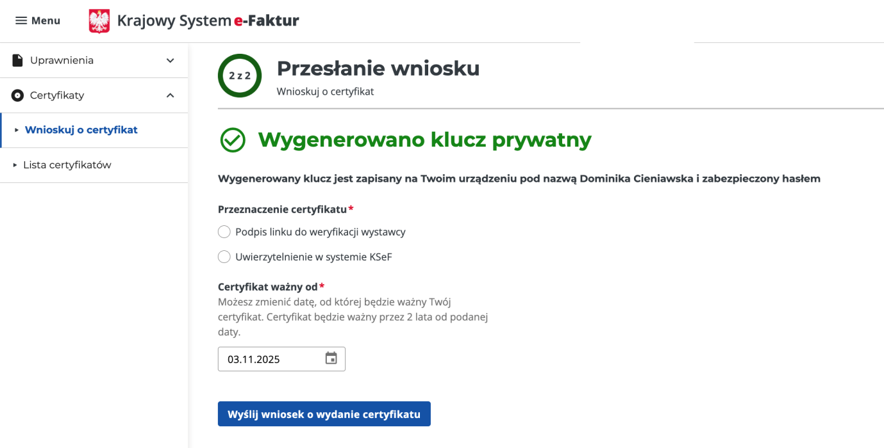
- W polu CERTYFIKAT WAŻNY OD pozostaw automatyczną datę
- Kliknij przycisk WYŚLIJ WNIOSEK O WYDANIE CERTYFIKATU
- Proces wydawania certyfikatu potrwa kilka minut. Użyj przycisku ODŚWIEŻ, aby sprawdzić status
- Po poprawnym wydaniu certyfikatu kliknij:
- POBIERZ CERTYFIKAT - zapisze plik .crt
- POBIERZ KLUCZ PRYWATNY - zapisze plik .key
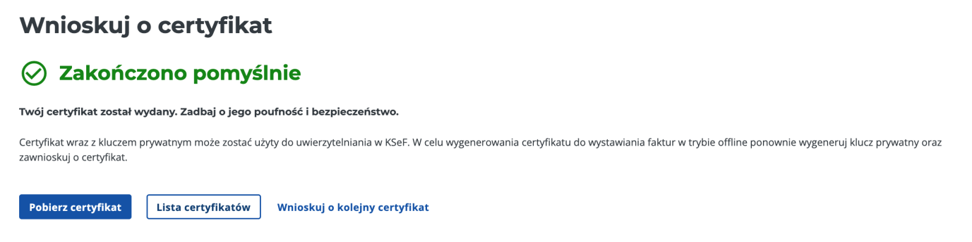
- Zapisz oba pliki w bezpiecznym miejscu na dysku

Krok 3: Generowanie certyfikatu Typ 2 (offline)
- Powtórz kroki z poprzedniej sekcji, ALE w polu PRZEZNACZENIE CERTYFIKATU wybierz:
Podpis link do weryfikacji wystawcy (tryb offline)
- W polu NAZWA CERTYFIKATU użyj innej nazwy, np: alo_11
- Możesz użyć tego samego hasła, co dla certyfikatu Typ 1.
- Po wygenerowaniu pobierz oba pliki (.crt i .key)

Co powinieneś mieć po zakończeniu:
- 2 pliki certyfikatów: .crt dla Typ 1 i Typ 2
- 2 pliki kluczy prywatnych: .key dla Typ 1 i Typ 2
- Hasła do kluczy prywatnych (zapisane w bezpiecznym miejscu)
Certyfikaty będą widoczne w Liście certyfikatów:
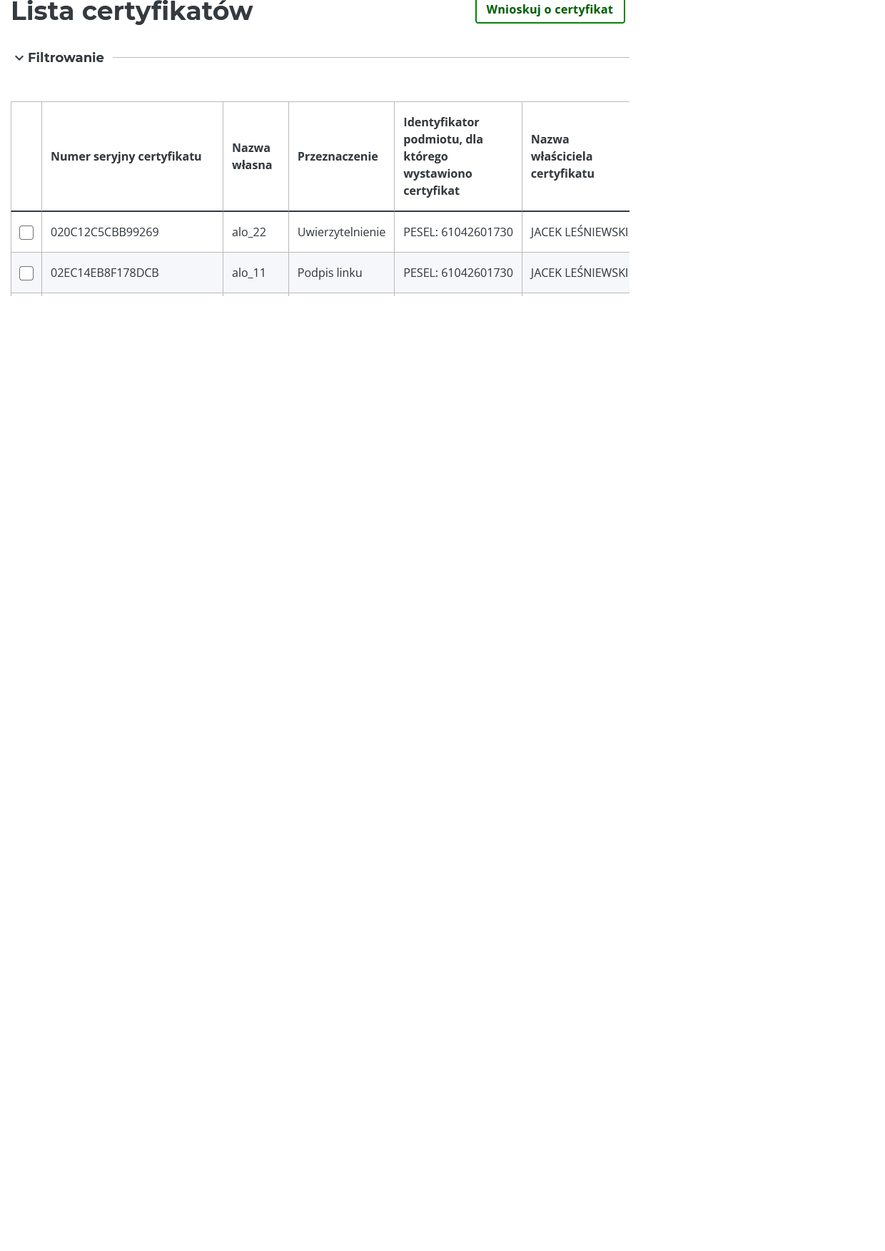

3. Wgrywanie certyfikatów do portalu naszej kancelarii
- Zaloguj się do portalu kancelarii używając danych otrzymanych od kancelarii:
mk.app
- Przejdź do sekcji Ustawienia, potem wybierz KSeF, a następnie CERTYFIKATY.
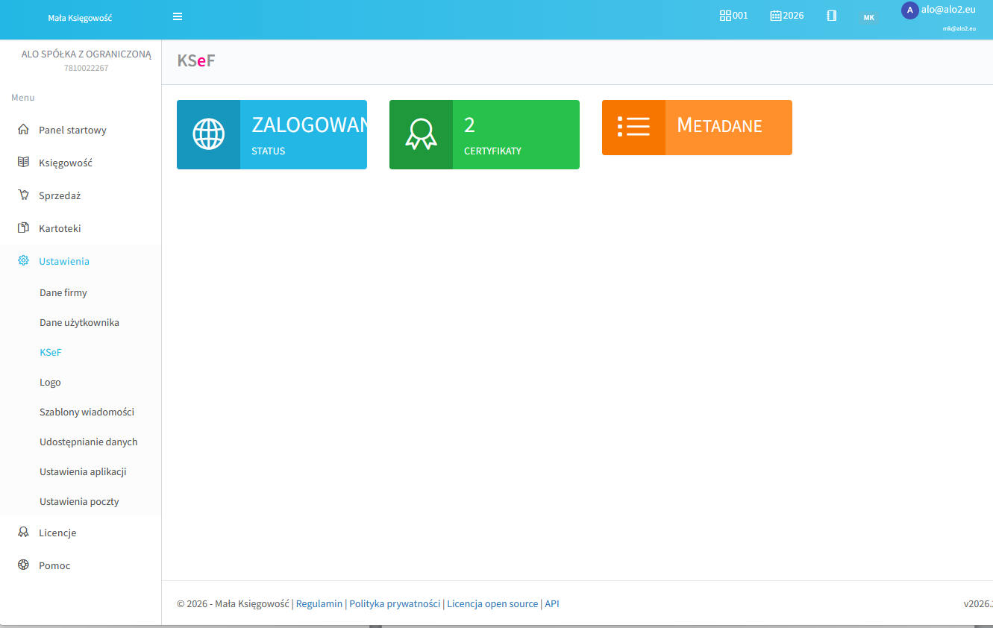
- Kliknij Wgraj i wgraj:
- Certyfikat w formacie .crt
- Klucz prywatny w formacie .key
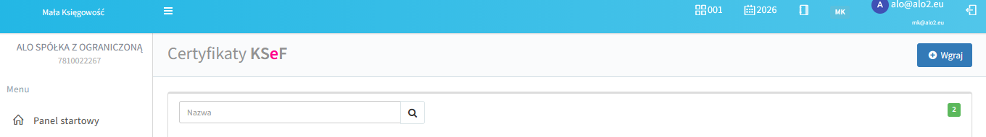
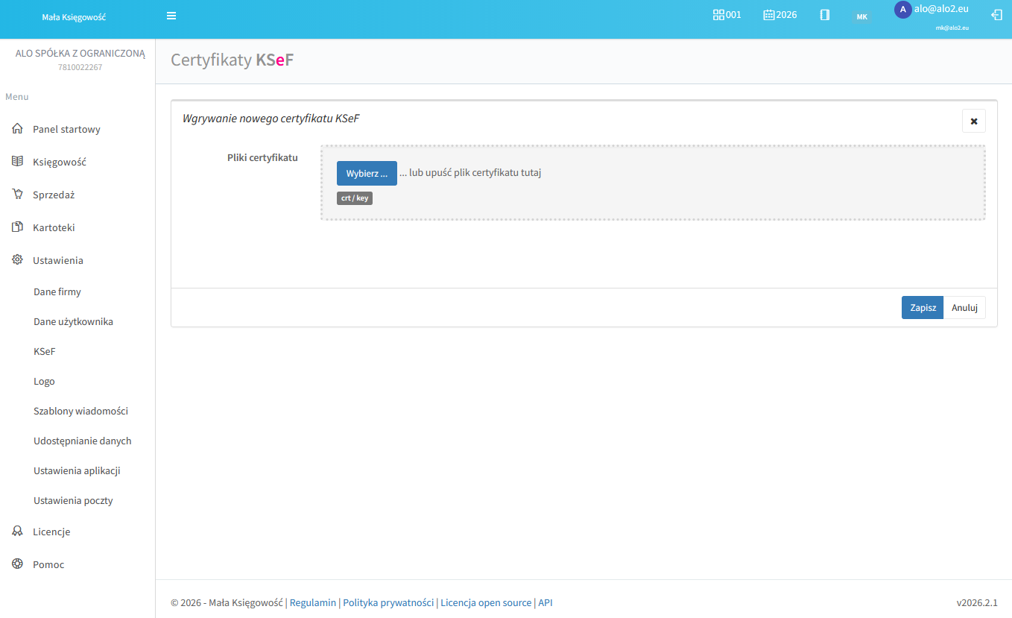
- Wybierz cel certyfikatu:
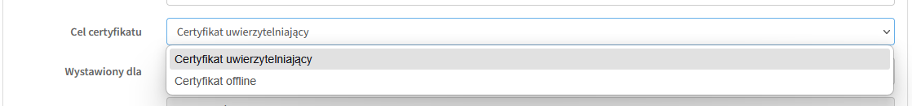
- Kliknij Zapisz
- Powtórz kroki dla sekcji CERTYFIKAT OFFLINE (TYP 2), wybierając odpowiedni cel certyfikatu.
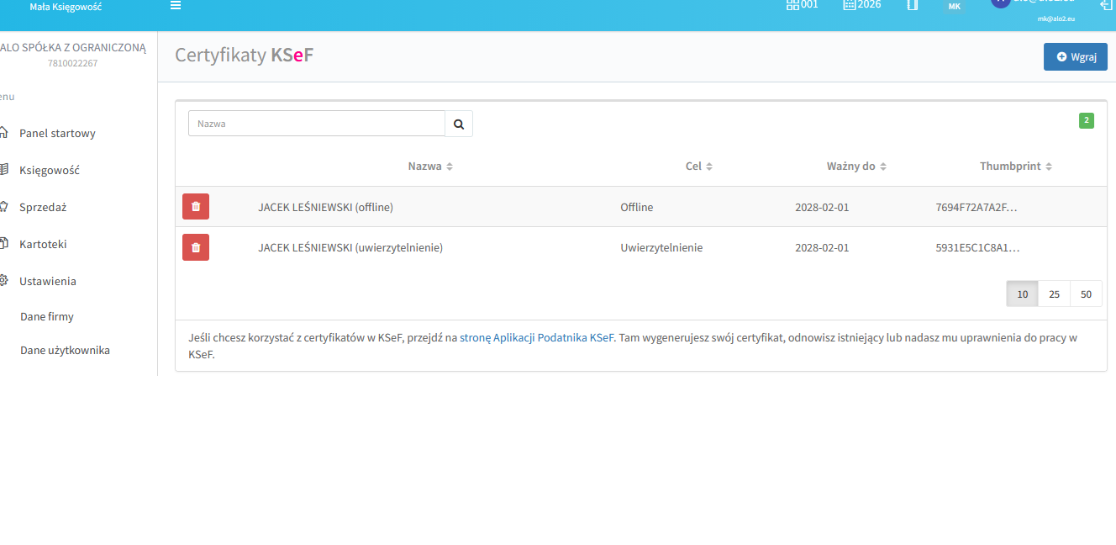
- Po wgraniu certyfikatów kliknij Księgowość, Wprowadzanie dokumentów, a następnie Pobierz z KSeF.
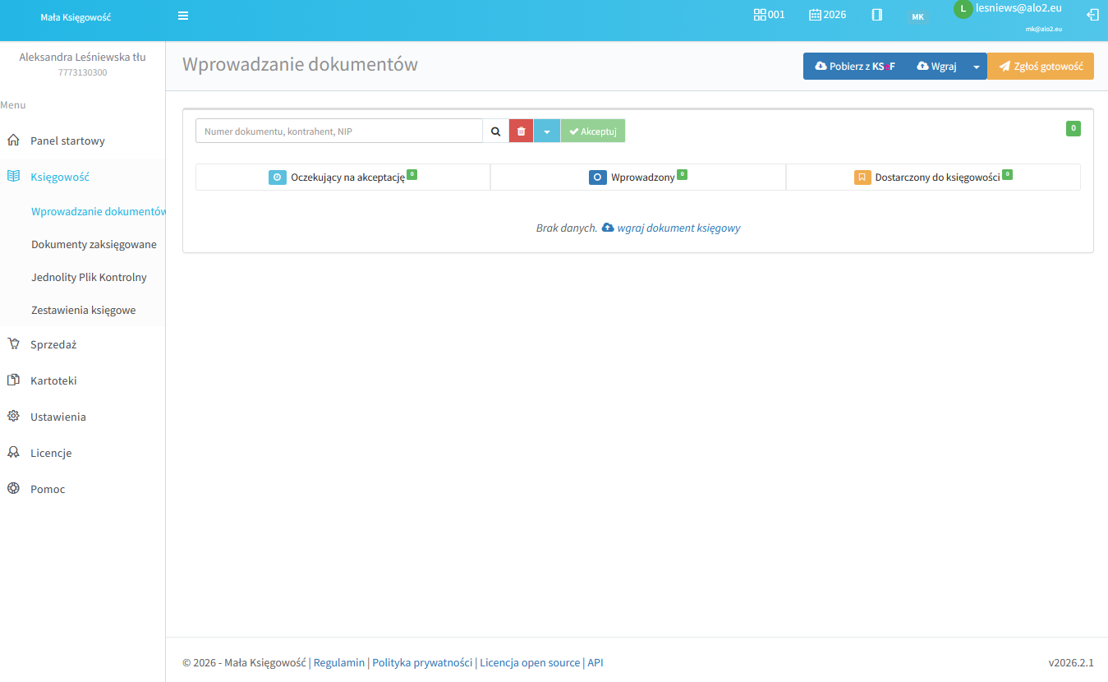
- Wprowadź hasło certyfikatu:
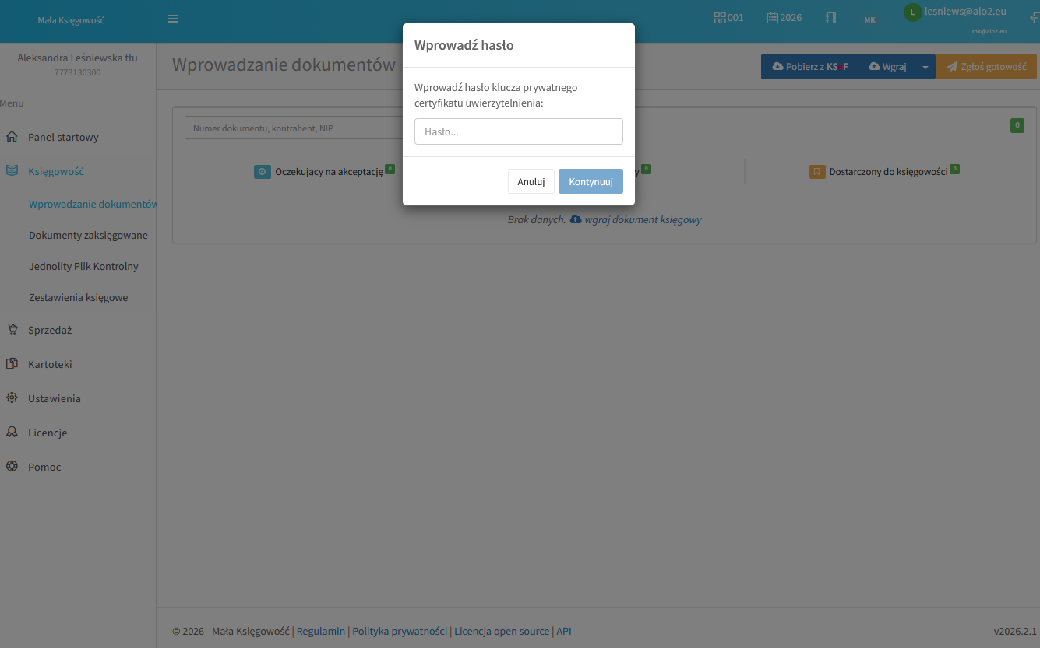

4. Ważne zasady bezpieczeństwa
- Certyfikaty i klucze prywatne traktuj jak dane bankowe.
- Hasła NIE MOŻNA zresetować - jeśli je zgubisz, musisz wygenerować nowe certyfikaty.
- Przechowuj hasła w menedżerze haseł (np. Bitwarden, LastPass).
- Nie wysyłaj certyfikatów e-mailem bez szyfrowania.
- Limit certyfikatów: maksymalnie 2 aktywne certyfikaty każdego typu.

5. Kontakt i wsparcie
- Kancelaria Alo-2 sp. z o.o.:
Jacek Leśniewski, tel.: 601 70 22 25
Dokument przygotowany: 02 lutego 2026 r.
Kancelaria Alo-2 sp. z o.o. | alo2.eu

